تظهر هذه الشاشة عند اختيار الانتدابات من قائمة الإستعلامات كما في الشكل (7-3).

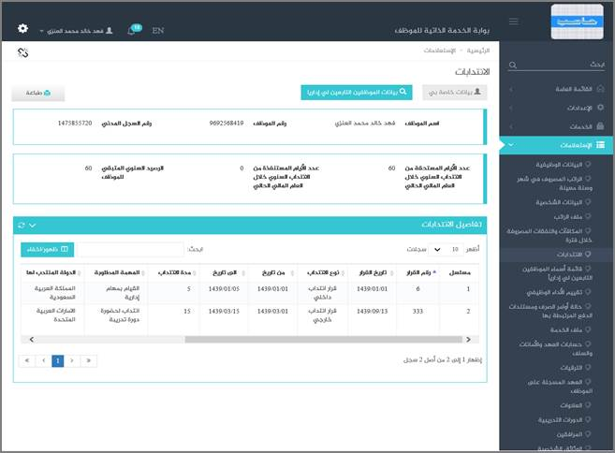

الشكل (7-3) يمثل شاشة الانتدابات.

يتم من خلال هذه الشاشة تمكين المستخدم فيما يخص الاطلاع على جميع بيانات وتفاصيل انتدابات الموظف الداخلية والخارجية للموظف (المستخدم الحالى) و التي تشمل على مايلي (رقم الموظف ورقم سجله المدني واسمه و عدد الأيام المستحقة من الانتداب السنوي خلال العام المالي الحالي و عدد الأيام المستنفذة من الانتداب السنوي خلال العام الحالي و الرصيد السنوي المتبقي للموظف و جدول بتفاصيل الانتدابات و الذي يشمل ارقام وتواريخ قرارات الانتداب ونوع الانتدابات ومدتها ووصف المهمة والدولة والجهة المنتدب اليها وخط السير وتكلفة أمر الإركاب الذي يُمثل إجمالي قيمة تذاكر الموظف مع مرافقيه) حيث يتم الحصول على هذه المعلومات من خلال نظام شؤون الموظفين ، كما يمكن للمستخدم الاستعلام عن بيانات الانتدابات للموظفين التابعين له إدارياً وذلك من خلال الضغط على رابط "الموظفين التابعين لي إدارياً" حيث تظهر قائمة بالموظفين التابعين لهذا المستخدم فيتم اختيار أي موظف من هذه القائمة حيث يعرض النظام بيانات الانتدابات لهذا الموظف ؛ ويمكن للمستخدم الرجوع الى بيانات الانتدابات الخاصة به وذلك بالضغط على رابط "بيانات خاصة بي" ، كذلك يمكن للمستخدم طباعة بيانات الانتداب الخاصة به أو بيانات أحد الموظفين التابعين له وذلك بالضغط على زر "طباعة" حيث يعرض النظام كشف الانتدابات كما في الشكل (1-7-3).

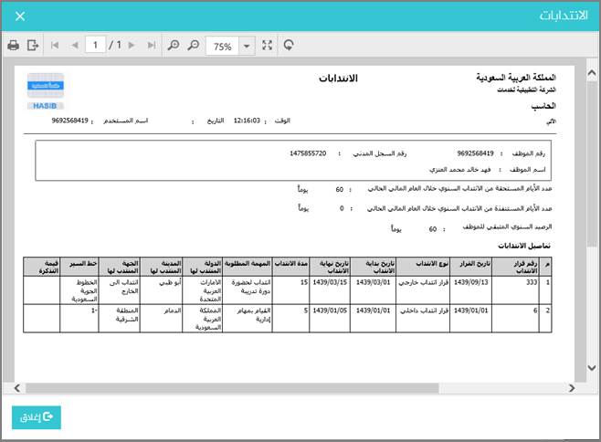

الشكل (1-7-3)يمثل كشف الانتدابات.